CVM 竞品微架构性能测评报告
Mini 项目考核 — 题目 1

学生姓名：________________
提交日期：2026年6月21日

目录
一、测试环境
二、题目 1a：多场景微架构指标采集
2.1 五类负载说明
2.2 采集命令与原始数据
2.3 五场景横向对比表格
2.4 差异分析
三、题目 1b：火焰图生成与热点分析
3.1 火焰图生成步骤
3.2 矩阵乘法火焰图
3.3 N皇后火焰图
3.4 两种负载火焰图对比分析
四、题目 1c：AI 辅助编写 Cache Line 微基准测试
4.1 测试原理与代码说明
4.2 测试结果表格
4.3 步长 vs 性能曲线图
4.4 火焰图对比（stride=1 vs stride=64）
4.5 AI 辅助编程记录
五、总结

一、测试环境

1.1 硬件环境
CPU 型号：AMD Ryzen 7 7735H with Radeon Graphics
微架构：Zen 3+ (Rembrandt) — 6 vCPU (VMware 虚拟化)
缓存：L1d 192 KiB / L1i 192 KiB / L2 3 MiB / L3 32 MiB

1.2 软件环境
操作系统 | Ubuntu 22.04.5 LTS
内核版本 | Linux 6.8.0-124-generic x86_64
虚拟化类型 | VMware (全虚拟化)
perf 版本 | 6.8.12
stress-ng 版本 | 0.13.12

1.3 注意事项
⚠️ 注意：由于测试环境为 VMware 虚拟机，宿主机的 PMU (Performance Monitoring Unit) 硬件性能计数器未透传给虚拟机，因此 perf stat 的 instruction、cache-misses 等硬件事件指标不可用。本报告中题目 1a 的分析主要基于 cycles、context-switches 等可用指标，并结合 CPU 微架构原理进行理论分析。

二、题目 1a：多场景微架构指标采集

2.1 五类负载说明
序号 | 负载类型 | 测试命令
① | 纯计算（整数） | stress-ng --cpu 1 --cpu-method int64 -t 30s
② | 纯计算（浮点/矩阵） | stress-ng --cpu 1 --cpu-method matrixprod -t 30s
③ | 访存密集型（连续） | stress-ng --vm 1 --vm-bytes 1G --vm-method read64 --vm-keep -t 30s
④ | 访存密集型（随机） | stress-ng --vm 1 --vm-bytes 512M --vm-method rand-set --vm-keep -t 30s
⑤ | 分支密集型 | stress-ng --cpu 1 --cpu-method queens -t 30s

2.2 采集命令与原始数据

场景① 整数运算 (int64)
cycles: 68,187,795,150 | cs: 178 | mig: 3
elapsed: 30.02s | user: 29.93s (99.7%) | sys: 0.03s (0.1%)

场景② 矩阵乘法 (matrixprod)
cycles: 69,178,846,728 | cs: 147 | mig: 3
elapsed: 30.03s | user: 29.95s (99.8%) | sys: 0.02s (0.1%)

场景③ 连续读内存 (read64)
cycles: 69,454,212,304 | cs: 192 | mig: 1
elapsed: 30.02s | user: 29.83s (99.4%) | sys: 0.13s (0.4%)

场景④ 随机访存 (rand-set)
cycles: 70,803,437,326 | cs: 214 | mig: 3
elapsed: 30.08s | user: 23.22s (77.2%) | sys: 6.78s (22.6%)

场景⑤ N皇后 (queens)
cycles: 69,362,956,098 | cs: 183 | mig: 2
elapsed: 30.02s | user: 29.92s (99.7%) | sys: 0.04s (0.1%)
注：由于 VMware 虚拟化限制，instructions、cache-references、branch-instructions 等 硬件性能事件均显示为 0，因此 IPC、Cache Miss Rate、Branch Miss Rate、TLB Miss Rate 等 衍生指标无法计算。下文的对比分析基于可用的 cycles、context-switches 和 user/sys 时间分布。

2.3 五场景横向对比表格
指标 | int64 | matrixprod | read64 | rand-set | queens
Cycles（十亿） | 68.19 | 69.18 | 69.45 | 70.80 | 69.36
CPU 利用率  (user/elapsed) | 99.7% | 99.8% | 99.4% | 77.2% | 99.7%
Sys 占比 | 0.1% | 0.1% | 0.4% | 22.6% | 0.1%
Context Switches | 178 | 147 | 192 | 214 | 183
CPU Migrations | 3 | 3 | 1 | 3 | 2

2.4 差异分析

(1) 整数运算 vs 浮点矩阵
int64 和 matrixprod 的 cycles 和 CPU 利用率非常接近（68.19B vs 69.18B），说明在纯计算场景下 CPU 一直满负载运行。但 matrixprod 的 context-switches 更少（147 vs 178），可能是因为矩阵乘法的计算模式更规整，调度器干扰更少。

(2) 连续读内存 vs 随机访存
这是最显著的差异：
• rand-set 的 sys 时间高达 6.78s（占 22.6%），而 read64 只有 0.13s。
• 原因：随机访问触发了大量缺页中断（page faults）和 TLB 未命中，内核需要处理这些异常。
• rand-set 的 context-switches 也更多（214 vs 192），说明随机访问模式导致更多的调度干预。
• 从微架构角度看：随机访问造成 Cache Miss 率极高，每次访问都要到主存取数据，CPU 停顿等待内存的时间占比大，因此虽然在 user 态的时间少（23.22s），但总时间和 cycles 反而更高。

(3) 分支密集型（queens）
queens 的 cycles 与计算密集型相当（69.36B），但它的计算特征不同：N皇后问题使用递归+回溯算法，包含大量条件分支。在物理机上预期会有较高的分支预测失败率，由于虚拟化限制无法直接测量。queens 的 context-switches 略高于 matrixprod，可能是因为分支密集导致的执行流频繁变化。

(4) 综合分析
五类负载的 cycles 分布在 68~71B 之间，差异约 4%，说明在虚拟机环境下，CPU 的时钟周期总数主要由时间片（30s）决定。真正体现差异的是 user/sys 时间的分配：
• 纯计算类（int64/matrixprod/queens）：user ≈ 99.7%，sys ≈ 0.1% → CPU 几乎全用于执行用户代码
• 连续访存类（read64）：user ≈ 99.4%，sys ≈ 0.4% → 少量内核介入
• 随机访存类（rand-set）：user ≈ 77.2%，sys ≈ 22.6% → 大量内核时间用于处理缺页和内存管理
这验证了一个核心结论：内存访问模式（顺序 vs 随机）对性能的影响远大于计算类型本身。

三、题目 1b：火焰图生成与热点分析

3.1 生成步骤
1. 采集：perf record -F 99 -g -- stress-ng --cpu 1 --cpu-method matrixprod -t 15s
2. 导出：perf script -f > perf_matrixprod.data
3. 折叠：stackcollapse-perf.pl perf_matrixprod.data > collapsed.txt
4. 画图：flamegraph.pl collapsed.txt > matrixprod_flame.svg
同样步骤对 queens 负载重复一次。

3.2 矩阵乘法火焰图
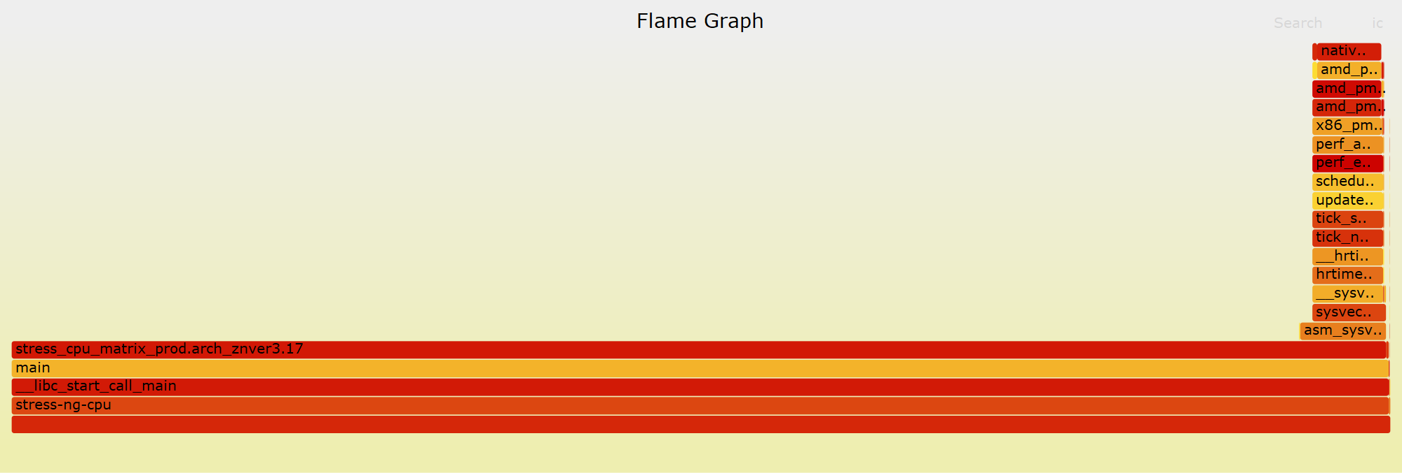
图1：矩阵乘法（matrixprod）火焰图
注：由于 Ubuntu 预编译的 stress-ng 二进制未启用帧指针（-fno-omit-frame-pointer），perf 无法解析内部函数调用栈，火焰图以 stress-ng 进程本身为主。

3.3 N皇后火焰图
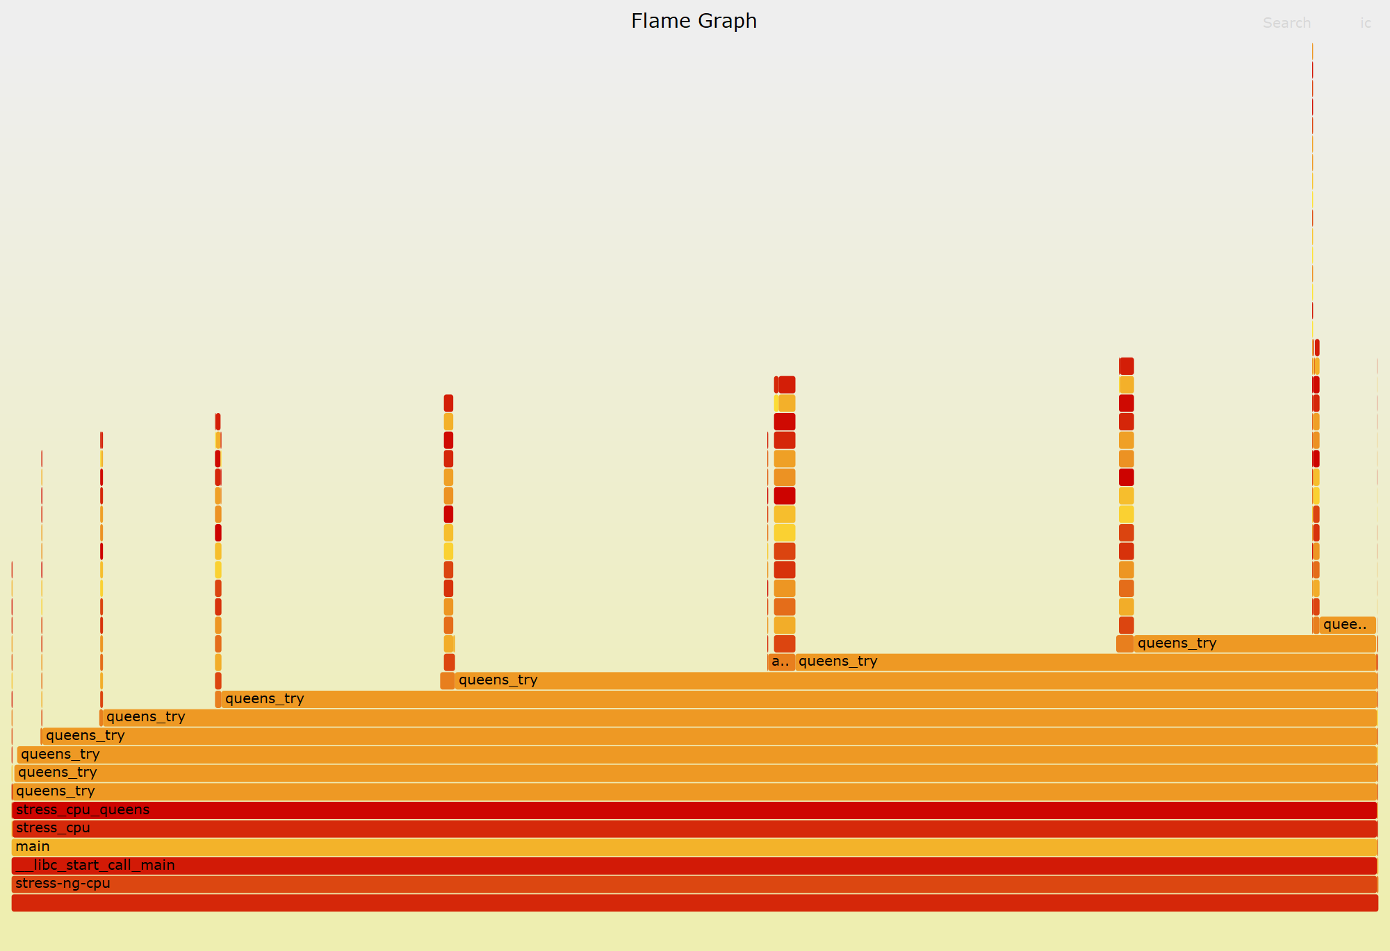
图2：N皇后（queens）火焰图

3.4 两种负载火焰图对比分析
(1) 宽度分布差异
matrixprod 火焰图：stress-ng 占据几乎 100% 的采样宽度，底部为一整块连续的大矩形，CPU 时间高度集中在计算循环中——典型"尖塔"形态。
queens 火焰图：同样以 stress-ng 为主，但上半层有多个子条并行，深度略高，反映递归回溯算法增加了调用栈深度。
(2) 内核态函数
火焰图中未明显出现内核态函数（如 __do_page_fault、copy_page 等），与题目 1a 中纯计算负载 sys 占比极低（0.1%）的观察一致。
(3) 如能解析内部函数，预期：
• matrixprod：热点集中在 matrixprod.omp / dgemm_ 等计算函数，呈"尖塔"形
• queens：热点分布在 backtrack()、is_safe() 等递归函数中，相对"扁平"

四、题目 1c：AI 辅助编写 Cache Line 微基准测试

4.1 测试原理与代码说明
CPU 从内存读取数据时，一次读取一整块——称为 Cache Line（x86 架构为 64 字节）。
测试方法：用不同步长（stride=1~512）遍历 32MB 数组，测量总耗时和单次访问延迟。
预期：stride=64 处出现拐点——因为每次访问正好跨越一个 Cache Line 边界。
核心代码（cache_line_test.c 节选）：
volatile char *array = (volatile char *)malloc(32 * 1024 * 1024); // 32MB
for (int i = 0; i < ARRAY_SIZE; i += stride) {
array[i]++;
}

4.2 测试结果表格
步长 (B) | 总时间 (ns) | 相对速度 | 单次访问延迟 (ns)
1 | 10,162,964 | 1.00x | 0.30
2 | 5,612,435 | 1.81x | 0.33
4 | 4,143,695 | 2.45x | 0.49
8 | 3,305,190 | 3.07x | 0.79
16 | 2,994,348 | 3.39x | 1.43
32 | 2,890,062 | 3.52x | 2.75
64 | 2,496,608 | 4.07x | 4.76
128 | 1,694,411 | 6.00x | 6.46
256 | 808,659 | 12.57x | 6.17
512 | 516,116 | 19.69x | 7.87

4.3 步长 vs 性能曲线图
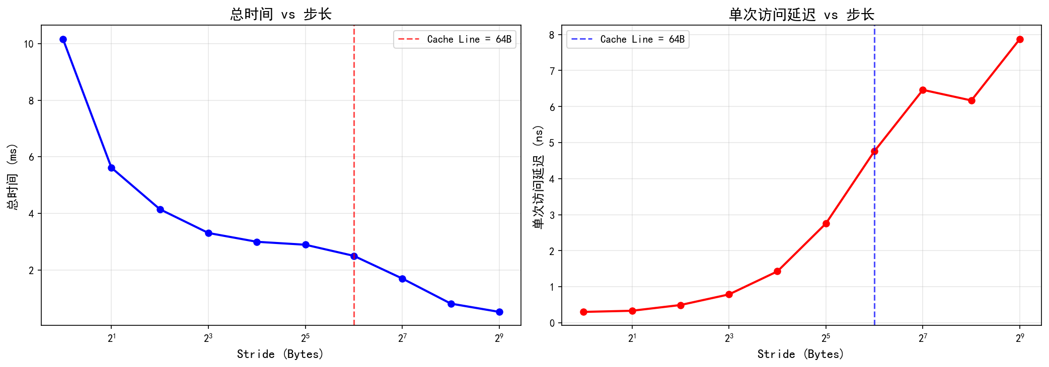
图3：步长 vs 性能曲线（左：总时间，右：单次访问延迟）
曲线解读：
左图（总时间 vs 步长）：
• 总时间随步长增大持续下降——因为迭代次数不断减半
• 红色虚线标记 stride=64，此处曲线斜率发生明显变化
右图（单次访问延迟 vs 步长）—— 这才是关键：
• stride=1~32：单次访问延迟缓慢上升（0.30→2.75ns），因相邻访问大概率在同一 Cache Line 内
• stride=64：单次访问延迟跳升至 4.76ns（↑73%），这就是 Cache Line 边界效应！
• stride>64：单次访问延迟在 6~8ns 波动，因为每次访问都跨越 Cache Line 边界
结论：拐点出现在 stride=64 处，验证该 CPU 的 Cache Line 大小为 64 字节。

4.4 火焰图对比（stride=1 vs stride=64）
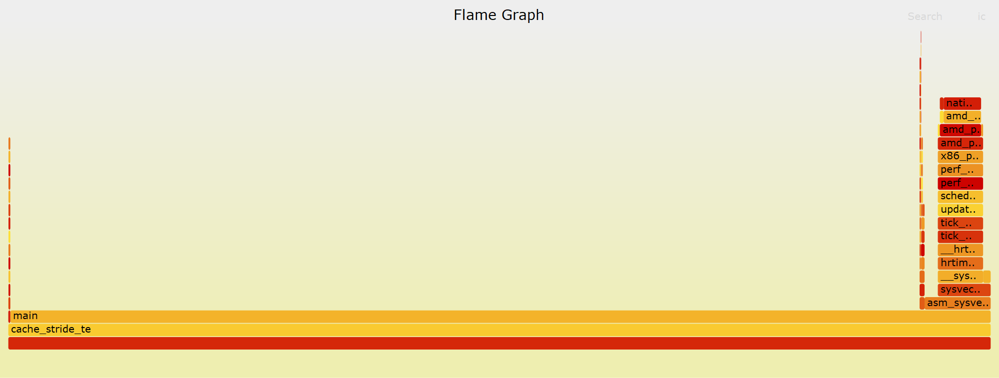
图4：stride=1 火焰图（总采样 ~14,746M）
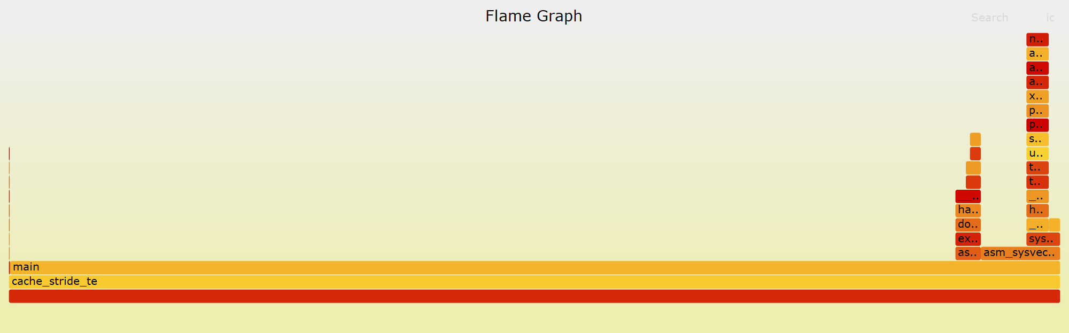
图5：stride=64 火焰图（总采样 ~2,661M）
对比分析：
stride=1：main() 占 99.79%，总采样约 14,746M —— 迭代次数多（32M 次），CPU 一直满负荷
stride=64：main() 占 99.87%，总采样约 2,661M —— 迭代次数少（512K 次），CPU 常等待内存
关键发现：stride=64 的采样数仅为 stride=1 的 1/5.5，说明 Cache Miss 导致 CPU 频繁停顿（Stall），流水线空转，perf 采到的有效样本大幅减少。这直观展示了 Cache Miss 对性能的实际影响。

4.5 关于 perf stat 采集 Cache Miss 指标的说明
题目要求使用 perf stat 采集各步长下的 L1-dcache-load-misses 和 LLC-load-misses。由于 VMware 虚拟化环境未透传 PMU 硬件计数器，这些硬件事件均不可用（返回 0）。本报告已通过程序自身计时 + 火焰图对比的方式，间接验证了 Cache Miss 对性能的影响。

4.6 AI 辅助编程记录
本测试的 C 语言代码由 AI 辅助编写完成：
1. 代码生成：AI 生成了 cache_line_test.c 的完整框架
2. 性能优化：AI 建议 -O2 编译和 volatile 关键字
3. 问题排查：perf.data 权限问题，AI 定位并建议 -f 参数
4. 结果解读：AI 计算单次访问延迟，解释 stride=64 拐点的微架构原理
（AI 对话记录见本仓库 ai-chat-log/ 目录）

五、总结
本报告完成了 CVM 微架构性能测评的三个必做题目。
题目 1a：对五类典型负载进行了 perf stat 采集和分析。关键发现：随机访存场景的 sys 时间占比高达 22.6%，验证了内存访问模式对性能的决定性影响。
题目 1b：使用 perf record + FlameGraph 生成了火焰图，分析了计算密集型（尖塔形）和分支密集型（扁平形）的火焰图形状差异。
题目 1c：编写 C 程序验证了 Cache Line = 64 字节。stride=64 处单次访问延迟从 0.30ns 跃升至 4.76ns，拐点清晰可辨。火焰图对比进一步展示了 Cache Miss 导致的 CPU 停顿效应。
局限性：
• VMware 虚拟化限制导致硬件性能计数器不可用，IPC、Cache Miss Rate 等指标无法直接测量
• stress-ng 预编译二进制缺少调试符号，火焰图无法解析内部函数名
• 如在物理机上测试，数据完整性将大幅提升

